Рекомендации логопеда
Лексическая тема : «Цветы»

- Поговорите с ребенком о том, какие цветы можно увидеть в саду (роза, тюльпан, нарцисс, пион, георгин, гладиолус и др.),в поле ( одуванчик, ромашка, василек, колокольчик и т.д.), в лесу( фиалка, ландыш). Какие цветы появляются весной первыми ( подснежник, мать-и-мачеха, крокус)
- Помогите ребенку вспомнить названия частей растений:корень, стебель, лист, цветок, лепесток, бутон.
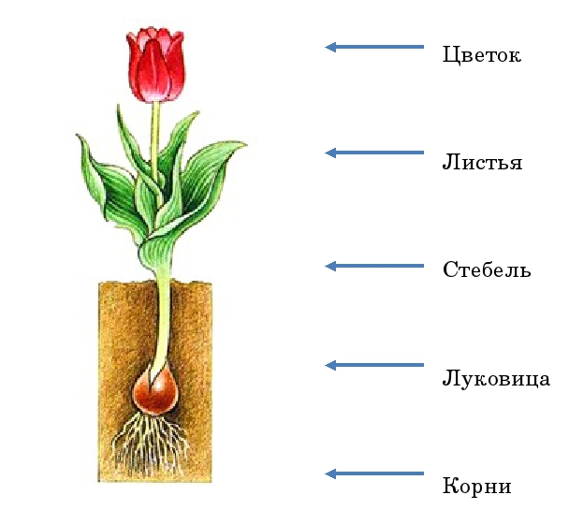
- Предложите ребенку назвать, какая картинка лишняя и почему?
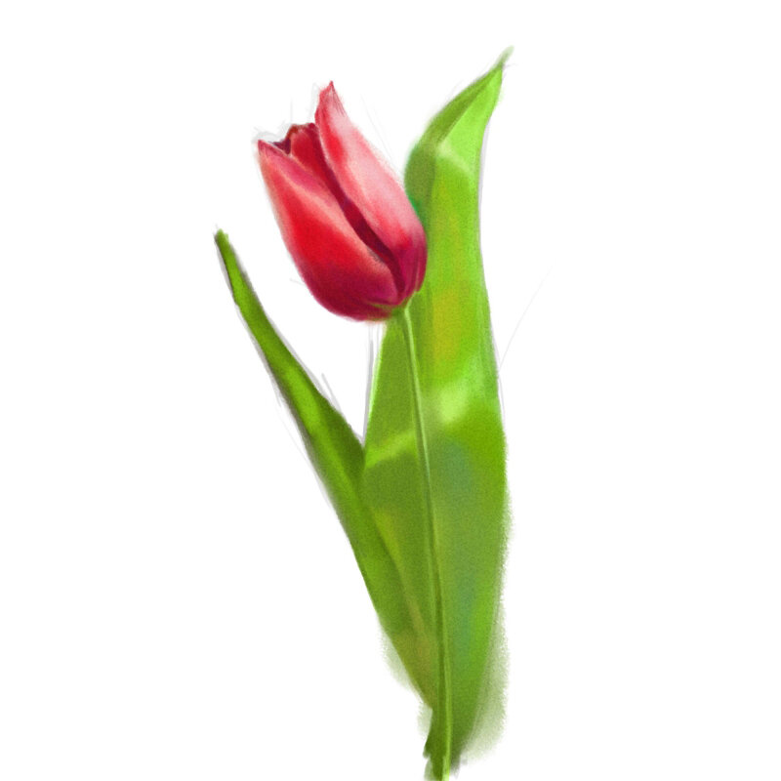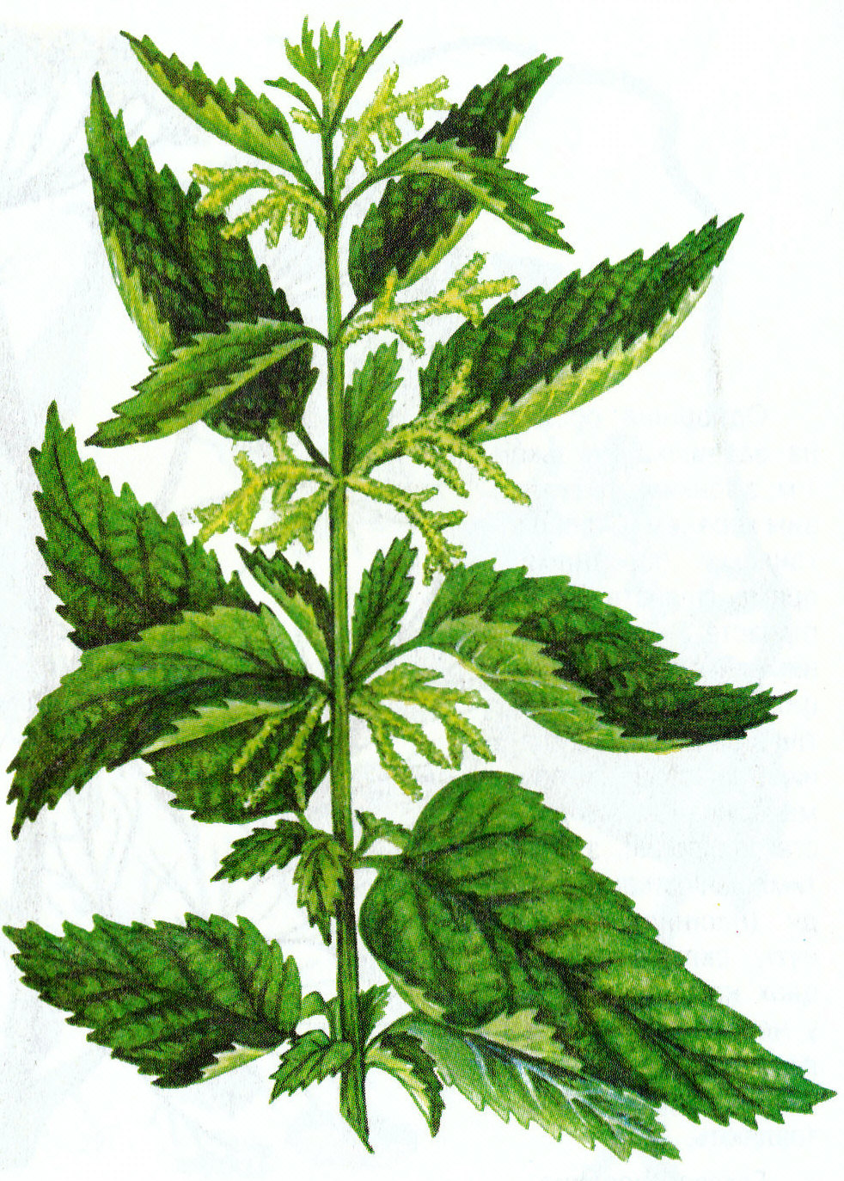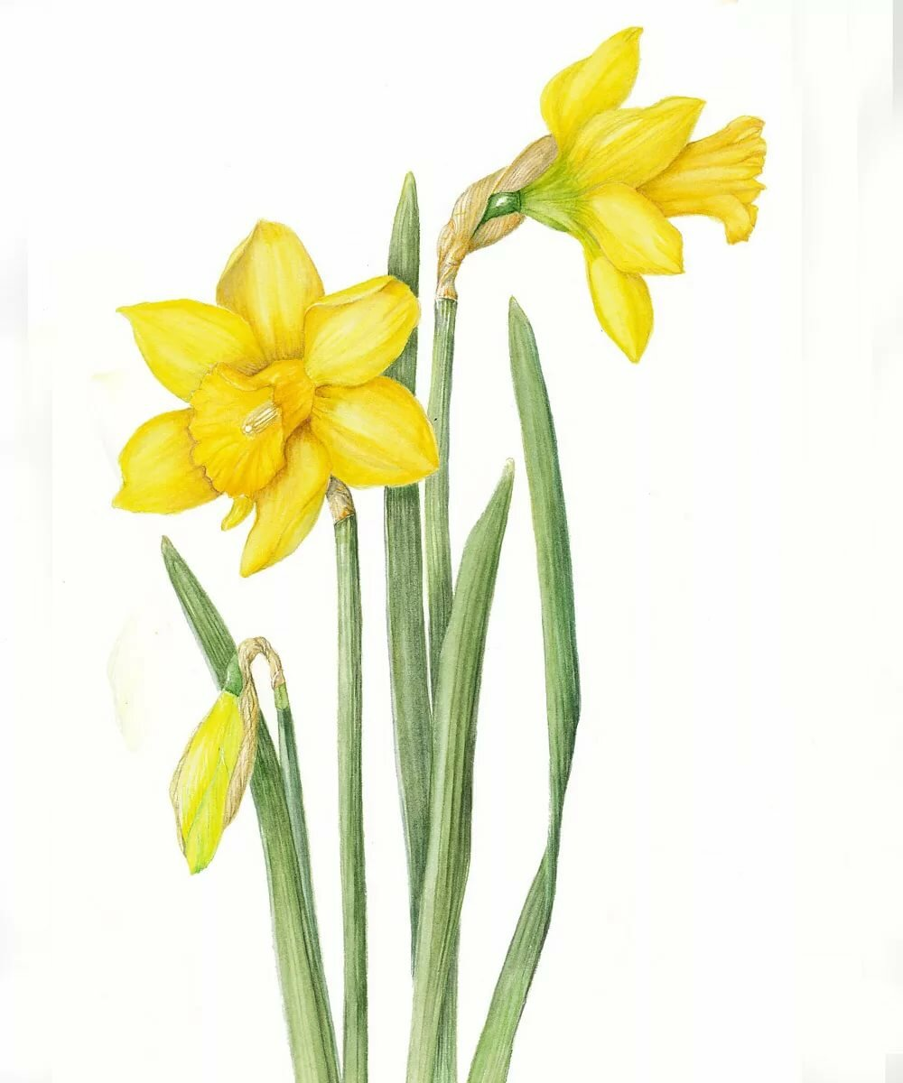

- Предложите ребенку отгадать загадки:
- В белой шапке стоит дед,  Если дунешь — шапки нет! (Одуванчик) | - Под сугробом он растет,  Снеговую воду пьет. (Подснежник)
- Он и мачеха и мать.  Как цветочек этот звать? (Мать-и-мачеха) | - Расцвели в лесочке  Лиловые звоночки. (Колокольчик)
- Если я отправлюсь в путь,
Он посмотрит на меня
И шепнет мне: «Не забудь
Про родимые края!»
Голубой цветочек хрупкий,
Он зовется ... (незабудкой).

- Поиграйте с ребенком в игры:
-Игра «Назови ласково»
Образец : «роза-розочка»
тюльпан, нарцисс, пион, георгин, фиалка,гвоздика,ромашка

-Игра «Один –много»
Одна незабудка - много незабудок.
Один ландыш – много…
Один одуванчик – много …
Одна ромашка – много…
Один колокольчик – много…
Одна роза – много…

-Игра « Расскажи про цветок»
Образец ландыш ( какой?) душистый, хрупкий, нежный, лесной)
Роза, нарцисс, фиалка, колокольчик

-Игра «Закончи предложение»
В лесу и в поле цветы сами (растут)
В саду цветы (сажают)
Цветы из лейки ( поливают)
В букет цветы ( собирают)
Люди цветами ( любуются)

6. Предложите ребенку сначала выучить стихотворение, а потом показать его движениями.
Спал цветок и вдруг проснулся, (Туловище вправо, влево.)
Больше спать не захотел, (Туловище вперед, назад.)
Шевельнулся, потянулся, (Руки вверх, потянуться.)
Взвился вверх и полетел. (Руки вверх, вправо, влево.)
Солнце утром лишь проснется,
Бабочка кружит и вьется. (Покружиться.)

7.Прочитайте ребенку текст. Предложите ответить на вопросы, а затем пересказать текст самостоятельно.

Полевые цветы
Был жаркий летний день. Солнце светило ярко. Небо было голубое. Три девочки Катя, Марина и Юля собирали в поле цветы. Они набрали по букету разных цветов: ромашки, васильки, одуванчики. А потом сплели из полевых цветов красивые венки на голову.

1.Какойбыл день?
2.Как звали девочек?
3. Что делали девочки?
4. Из каких цветов получились букеты у девочек?
5. Что сплели девочки из цветов?

8. Предложите ребенку загадать Вам загадку о цветке, отвечая на вопросы:
- Какой у цветка стебель (толстый или тонкий, прямой или изгибающийся. ветвистый.
- Какие у цветка листья (большие или маленькие, узкие или широкие, острые или с округлыми краями).
- Какие у цветка цветы (какого цвета, размера, формы, какая серединка цветка, где расположены цветки, много ли их на растении).
- Где растет этот цветок ( в саду, в поле, в лесу)
9. Попросите ребенка разделить слова на слоги , произнося их с отхлопыванием каждого слога) и назвать количество слогов
Роза, пион, крокус, василек, ромашка, георгин,гладиолус.
10. Спросите ребенка, какой первый и последний звук в названии каждого цветка:
Фиалка, пион, крокус, василек, георгин.
11. Попросите ребенка назвать звуки по порядку в названии каждого цветка:
Мак, пион, ирис.

